Tilki Kitap Tanıtım Bülteni
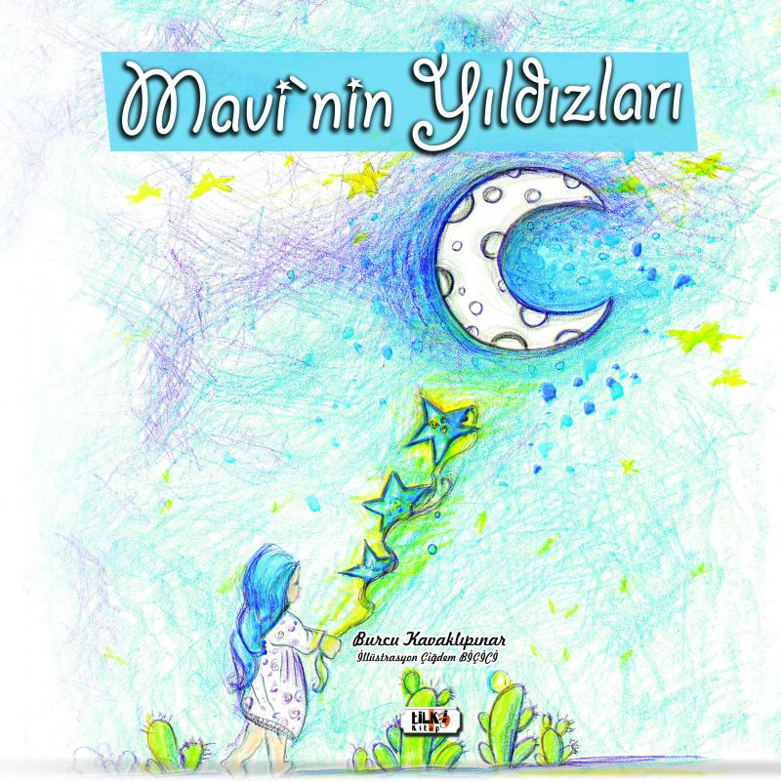 | Eser Adı: Mavi`nin Yıldızları  Yazar Adı: Burcu Kavaklıpınar  Cilt Bilgisi: TEL DİKİŞ  Kitap Dili: Türkçe  Eser Tipi: Orjinal  İç Sayfa: KUŞE CMYK 90  Kapak: BRISTOL TEL DİKİŞ 230  Yan Kapak: YOK  Selefon Türü: MAT SELEFON  Basım Tarihi: 2021  Sayfa Sayısı: 16  Kitap Boyutları: 220 X 220 mm  ISBN No: 9786257190633  Etiket Fiyatı: 435,00 TL  Editör Görevlisi: Büşra Toprak Şahinyüz  Son Okumacı: Selim Asaf  Mizanpajcı: Tuğba Altınöz  Kapak Grafikeri: Emrah Ayrılmaz
Kitap Tanıtım Yazısı : (Arka Kapak)

Burcu Tansı Kavaklıpınar 18 Ağustos 1983'te İstanbul'da dünyaya geldim. Kültür Bakanlığı sanatçısı, somut olmayan kültürel miras taşıyıcısı Arif Duygu Tansı ile Oya Tansı'nın kızıyım. Ailemin bana bıraktığı en güzel miras hayallerim oldu. En iyi dostlarım kuklalar ve Karagöz ile Hacivat oldu. Hayal penceresinden bakarken hayata, 2009 yılında Haliç Üniversitesi Konservatuvarı Tiyatro Bölümünden mezun oldum. 2015 yılında Bolu Abant İzzet Baysal Üniversitesi Güzel Sanatlar Fakültesinde pedagojik formasyon aldım. Merkezi Paris'te bulunan UNIMA Uluslararası Kukla ve Karagöz Derneği'nde denetleme kurulu üyesiyim. Üniversite sürecinde oyunculuk ve sahne sanatları programı ve sahne oyunculuğu teorisi üzerine temel nitelikleri oluşturacak prensipleri de içeren gerekli derslerle sahne, ekran, radyo ve reklamları da kapsayan, dramatik repertuvar oluşturacak; entelektüel, yaratıcı ve üretici sahne sanatları kuramcıları, eleştirmenleri tarafından oyun yazarlığı ve sanat yönetmenliği dersleri alıp eğitimimi tamamladım. Üniversitede okurken İstanbul Devlet Tiyatrosu'nun açmış olduğu "audition"lara girip çeşitli müzikallerde ve çocuk oyunlarında görev aldım. Özel tiyatrolarda oyunculuk yolculuğuma devam etmekteyim. Çocuklarla yolculuğum süresinde önce kendi çocukluğumun elinden tuttum, onunla beraber hayallere daldım; hikayeler, masallar yazdık birbirimize. "Mavi'nin Yıldızları" oğluma uyuması için yazdığım bir yıldız masalıdır. Her çocuk ailesinin yıldızıdır. Yıldızlar, kaybolduğunuzda yol göstericidir. Herkesin gökyüzünde bir yıldızı vardır. İyi okumalar dilerim. Sevgi ve sanatla kalın.
Kitabın detay sayfasına buradan ulaşabilirsiniz :
https://www.vernokitap.com/kitaplar/kitap-baski-burcu-kavaklipinar-mavinin-yildizlari-1592.html
Tilki Kitap



